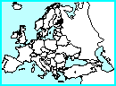 | GÉOGRAPHIE  Carte de l'Europe - Vue satellite (01)

